МБДОУ ЦЕНТР РАЗВИТИЯ РЕБЕНКА - ДЕТСКИЙ САД №49

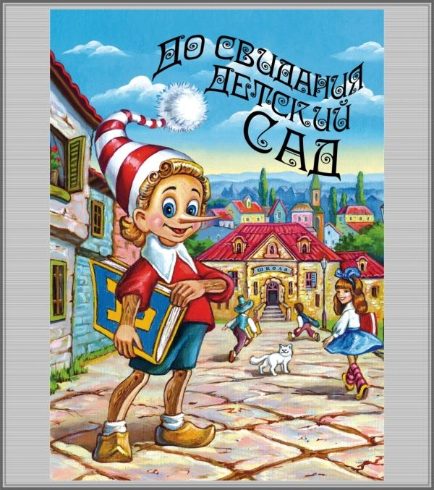
Выпускной утренник для детей 1 старшей группы

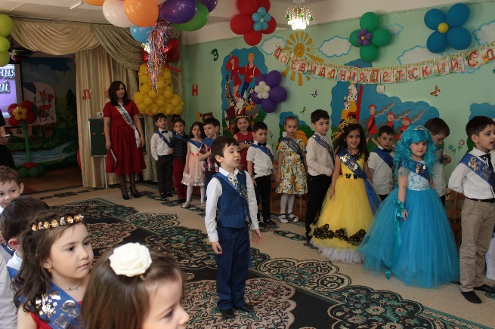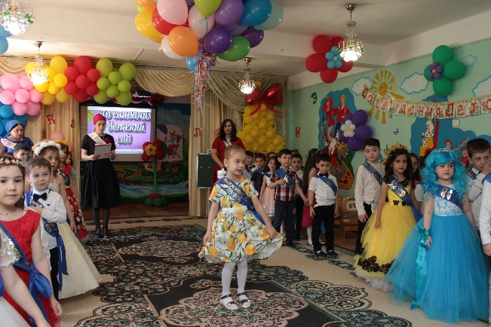
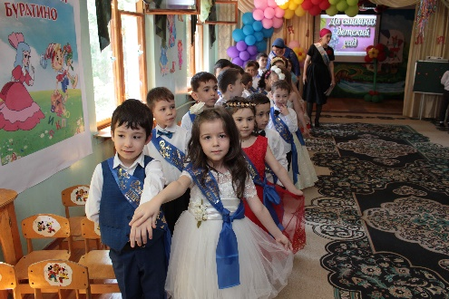

Воспитатели: Магомедова Л.К.
Сефиханова А.Д. Муз.руководитель: Джарджуманова К.А.

Махачкала 2017г.

Звучат фанфары, входят ведущие
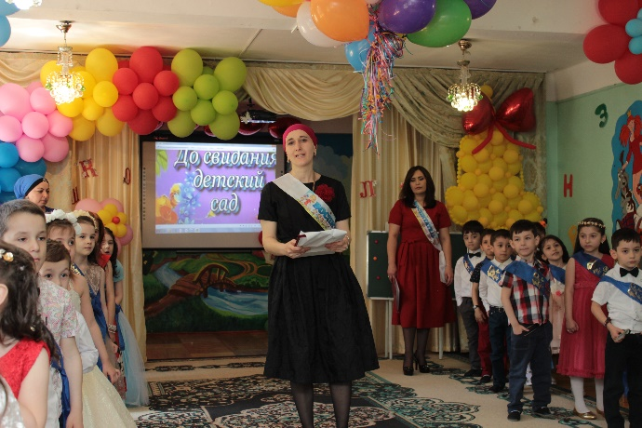
1вед
Всегда в последних числах Мая у нас в саду переполох,
Ведь детский садик провожает своих детей-выпускников.
Просторный зал так переполнен, сдержать волнение нельзя,
Своих ребят отправить в школу пришли родители, друзья!
Ведущий: (к родителям)
Волнуетесь? Мы понимаем вас,
Ведь каждый день друг друга мы встречали,
Так незаметно дети подрастали,
И вот он наступил прощанья час!
2 Ведущий:
Сегодня с самого утра грустит наш детский сад.
Ведь в школу провожать пора нам дорогих ребят
Немало мы произнесем хороших, добрых слов,
Ну а сейчас встречайте все своих выпускников.
Вход детей под музыку к песне «Время проходит».
На экране идет фильм из жизни детей в детском саду,
(составленный м.р.Джарджумановой К.А.)
(дети становятся парами по обе стороны зала лицом к родителям)
1Ребёнок:
Наш детский сад с утра украшен,
Сегодня – праздник выпускной,
И мы гордимся садом нашим
Ведь он для нас, как дом родной.

2 Ребёнок:
Торжественно пришли сюда
Сегодня мы, ребята,
Чтобы проститься навсегда,
любимым детским садом!
3 Ребёнок:
Кроватки, где так сладко спали,
Достанутся малышкам.
Достанутся им шкафчики,
Игрушки, наши книжки!
4Ребёнок:
У нас тут каждый жил, играл
И помнить будем долго
И двор, и комнаты и зал,
Где зажигалась ёлка!
5 Ребёнок:
Где веселил нас Дед Мороз,
Огромный и задорный
Емеля и Волшебник Джин,
И Снеговик проворный.
6 Ребёнок:
Наш детский сад любимый,
Как жалко расставаться,
Пришла пора учиться.
Придётся нам прощаться!
ИСПОЛНЯЕТСЯ ПЕСНЯ « Садику родному, скажем мы прощай!»
7 Ребёнок:
Сегодня день весенний, светлый,
Такой волнующий для нас!
Промчится лето незаметно,
Нас встретит школа, первый класс.
8 Ребёнок:
Мы в школе столько книг прочтём
Страница за страницей.
И трудности нам нипочем
Ведь мы хотим учиться!
1 Ведущий:
Какие хорошие выросли дети-
У них удивительно ясные лица.
Мы верим, что в школе их радостно встретят,
И будут они все отлично учиться!
9 Ребёнок:
Вот и промчалось дошкольное детство
Мы на пороге жизни иной
Пусть Синею птицей, останется в памяти
Первый наш бал выпускной!

Исполняется песня «ДОШКОЛЬНЫЙ БАЛ».В исполнении Ю. Селиверстовой.
1Ведущий:
А сейчас, друзья, садитесь,
Не спешите, не толпитесь…
Вы же школьники почти…
Вперед подружку пропусти… (дети садятся)
(Выходят мальчик и девочка)
10 Ребёнок: (мальчик) Ах, какой чудесный бал, я нисколько не устал.
11Ребёнок: (девочка) А мне бы так весь день кружиться (кружится)
10Ребёнок: (мальчик) Ой, тише, кто-то к нам стучится.
11Ребёнок: (девочка) Бежим, проверим!
(подбегают и заглядывают за дверь)
Глазам своим не верю!
К нам малыши, мы очень рады!
А у нас прощанье с садом.
10 Ребёнок: (мальчик) Ну а вы куда спешите?
Малыши: (из-за дверей) К вам на праздник!
Выпускники: (вместе) Заходите!
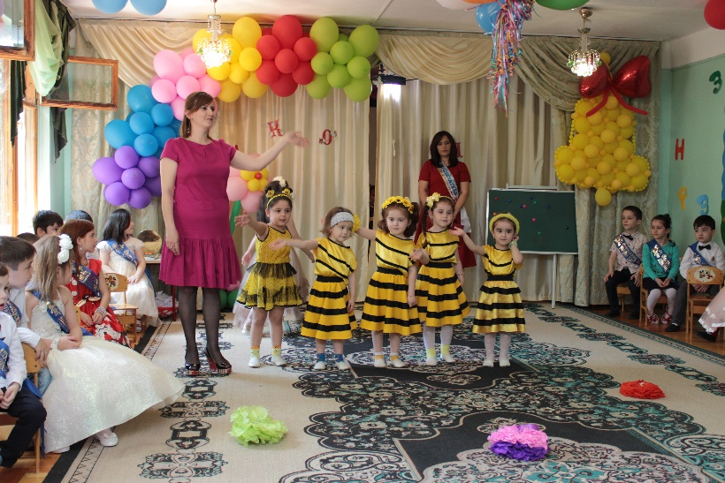
(Под песню «Динь – динь, детский сад» заходят малыши с воспитателем переодетые в костюмы пчёлок)
Воспитатель мл.гр. - Силу перед школой надо накопить!
Мы пришли на праздник к вам,
Чтоб всех вас медом накормить.
Ну-ка пчелки, ну-ка смело принимаемся за дело!
( пчелки берут цветы и становятся на танец)
ИСПОЛНЯЕТСЯ ШУТОЧНЫЙ ТАНЕЦ «Бджилка». Песня в исполнении Алины Гросу
1-й малыш
Мы пришли поздравить вас
С переходом в первый класс.
2-й малыш
Были вы когда – то тоже малышами,
В садик приходили с мокрыми носами.

3-й малыш
Но теперь вы вот какие:
С носом чистым, все большие.
4-й малыш
И сейчас мы очень рады
Первоклашек поздравлять
5-й малыш
До свиданья! До свиданья!
Просим нас не забывать!
Пчелки отдают мёд детям.
12 Ребёнок (ст.гр.)
Спасибо вам большое, малыши!
Вам обещает первый класс,
Что не забудем в школе вас!
(Выпускники угощают малышей шоколадками и за ручку, под музыку выводят из зала)
В это время подкидывают портфель
Вед.: Смотрите, ребята, портфель! Чей же он? Кто его здесь оставил?
Возьму сейчас и посмотрю, что в нём. (портфель убегает) Стой! Ты куда? Попробую ещё раз. (портфель опять убегает. Ведущий ловит его.) Ну вот, наконец-то поймала! И почему он так боится, не пойму! (открывает его)
Вот так новость, ой-ой-ой! А портфель совсем пустой!
Ничего в нём нет, ребята. Вот обидно, вот досада!
Портфель: (голос). Ох, как мне не повезло! Здесь лежу уже давно.
А ведь очень нужен я буду в школе всем, друзья!
Вед.: Кто же тебя здесь бросил? Расскажи нам!
Портфель: Если буквы соберёте, вы обидчика найдёте!
И, быть может, очень скоро я опять отправлюсь в школу!
Вед.: Я думаю, ребята, надо найти этого растеряху, бросившего портфель! А помогут нам в этом наши любимые сказки. Но как нам попасть туда?
Портфель: Песню про волшебство вы спойте и в сказку сразу попадёте!
Вед.: Но мы не можем далеко удаляться, у нас ведь праздник! Ребята, а давайте
Представим, что наш детский сад – волшебная страна и споём об этом песню.
«Детский сад – волшебная страна»
1.Мы росли в тепле и ласке,
Как цветочки по весне,
Каждый день встречали сказки
В удивительной стране.
Хорошо, что есть на свете
Государство "Детский сад".
Там всегда играют дети -
Много маленьких ребят!
Припев:
Детский сад - волшебная страна,
Чудесами, тайнами полна.
Детский сад - страна загадок,
Не забудется она.
2.Здесь пенек мечту имеет,
Здесь Кикимора живет,
Паровоз дружить умеет,
Разговаривает кот.
Даже злая Бабка-Ёжка
Тут царевной может стать,
А изба на курьих ножках
Любит "русскую" плясать.
Припев.
Открывается занавес. Дюймовочка сидит в цветке.
Вед.: Кажется, у нас получилось! Смотрите, сюда кто-то идёт.
Выходит Дюймовочка с лейкой. Цветы усаживаются, бабочки порхают.
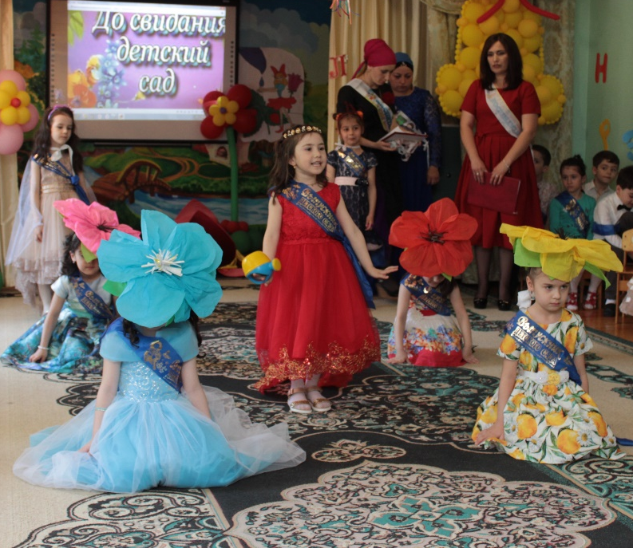
Дюймовочка: Я Дюймовочкой зовусь, маленькой красавицей.
Я живу в цветке волшебном, дом мне очень нравится!
Рано утром я встаю, поливать цветы спешу.(поливает цветы)
Пусть везде растут цветы, будет больше красоты!
Бабочки порхают, кружат над цветами.
Милые и нежные, полюбуйтесь сами!
Танец Цветов ,Бабочек и Дюймовочки.
Под песенку Дюймовочки(«Маленькую девчонку, Дюймовочкой все зовут….»

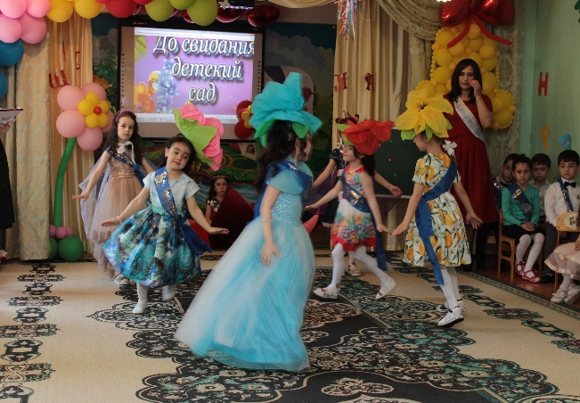
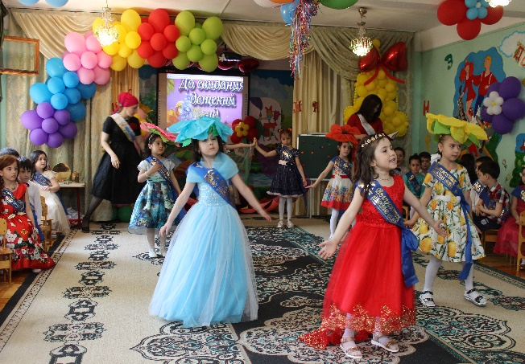
Дюймовочка: А сегодня, так и быть, свой секрет хочу открыть.
В нашей сказке очень скоро распахнёт нам двери школа.
Буду в ней учится я, и со мной мои друзья!
Буду буквы изучать, чтобы книжки прочитать.
И тогда любую сказку всем смогу я рассказать.
Вед.: Какая же молодец ты, Дюймовочка, наша ребята тоже осенью пойдут в школу и будут учиться в первом классе. К школе они хорошо подготовились. Знают уже все буквы в Букваре
Танец с Букварями.
Песня «Мой Букварик» в исполнении Ю.Селиверстовой
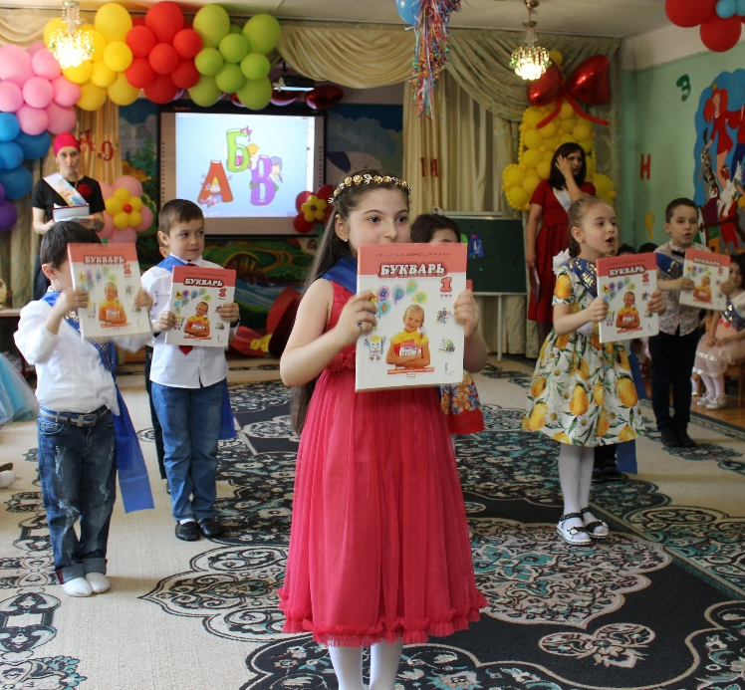
Вед. А ещё наши мамы и папы тоже знают много букв и сейчас нам помогут отгадать загадки.
Игра «Составь слово»
(Выходят 2 мамы и 2 папы, составляют слова)
Вед. Загадывает загадки. Звучит веселая музыка.

- Бывает рыба, а бывает инструмент -Пила.
- Дерево, из цветов которого заваривают ароматный чай ----Липа.
- Бывает футбольное, а бывает пшеничное. –Поле.
- Чего не утаишь в мешке -Шило.
- Обувь для колеса -шина.
- Бывает морская – бывает для бритья -Пена.
- Маленькая лошадка - Пони.

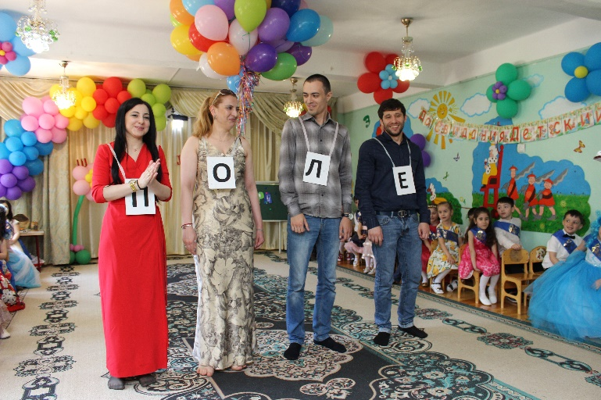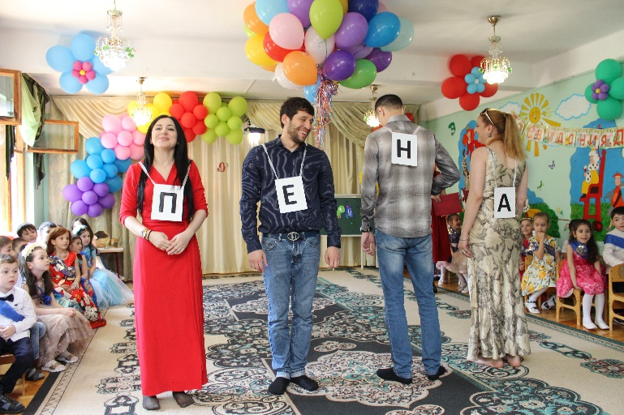

Дюймовочка: Я две буквы тоже знаю, я сегодня их нашла.
Под весёлою ромашкой буквы я подобрала.(отдаёт буквы «Р» и «А»)
Кто-то здесь их потерял, а, быть может, разбросал.
Вед.: Ты случайно не видала, здесь никто не пробегал?
Дюймовочка: Нет, ребята, не видала, эти буквы вам дарю.
Вы хозяина найдите, очень, дети, вас прошу!
Вед.: Спасибо, Дюймовочка, нам пора в путь. Будем искать того, кто потерял эти буквы. До свидания!
Дюймовочка уходит.
Выходят 2 мальчика
1м.С Алимом мы хотим узнать,
Что же в будущем нам ждать.
И какие мы оценки
Будем в школе получать?
2 мальчик Что же делать, как узнать,
Что нам будут задавать?
Чтоб заранее всё знать
И двенадцать получать!!
(Звучит цыганская музыка)

К ним подходят цыганки (на шее висят буквы)

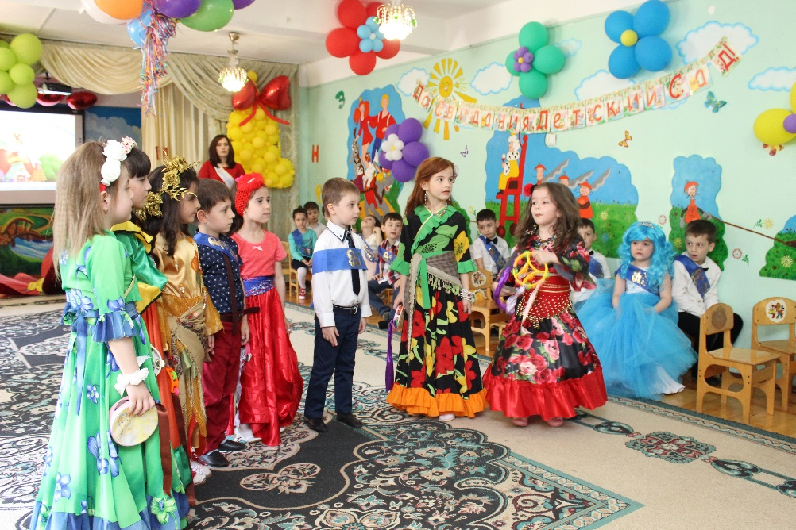
1 Цыганка.
Ой, Ромале, в чём причина?
Карты счас раскину в ряд
Не волнуйтесь вы, Ромале,
Карты правду говорят!
2 цыганка. Ты отличником, бубновый,
Будешь в школе, вижу я,
Так что ты скажи там дома,
Пусть не волнуется семья!
3 цыганка. Ну, а ты, король трефовый,
Настоящий, козырной,
Только лучшие оценки
Будешь приносить домой!!
4 цыганка. Ну, а теперь пора, ребята,
Нам на сцену выходить
И гостей сегодня наших
Цыганским танцем веселить!
(2-3 мальчика играют на скрипке, гитаре, бубне)
ЦЫГАНСКИЙ ТАНЕЦпод песню «Ручеёк»Н.Кадышевой.
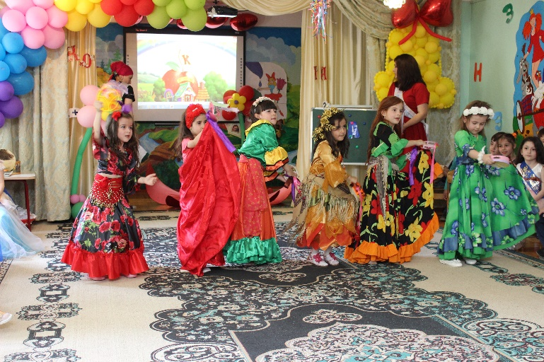

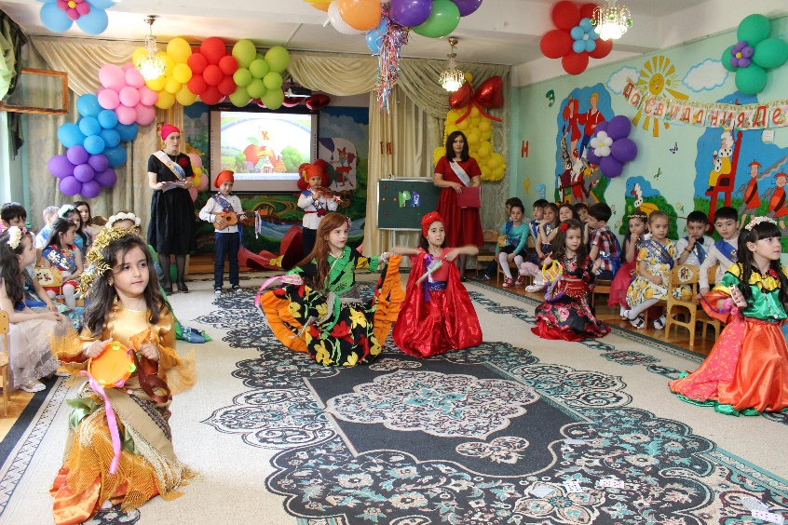
После танца вбегают мамы – цыганки, ругают девочек за гадание и поют и танцуют для сотрудников детского сада /Родители/
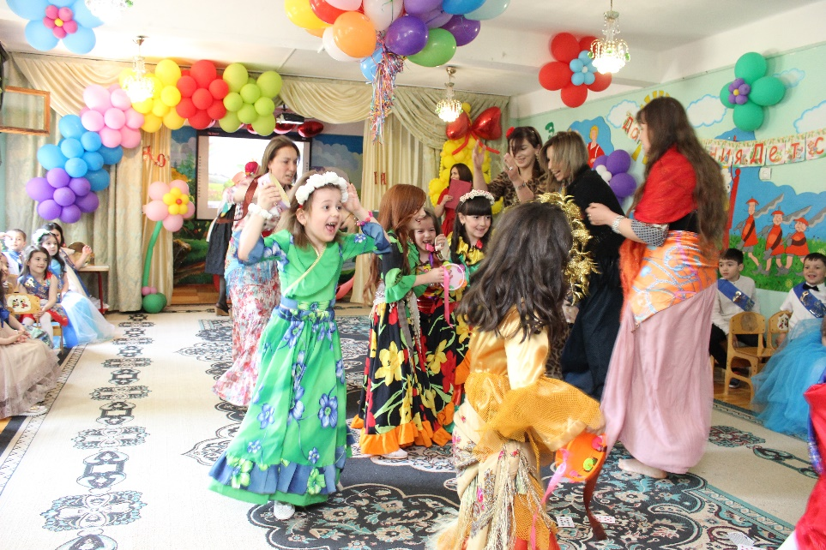
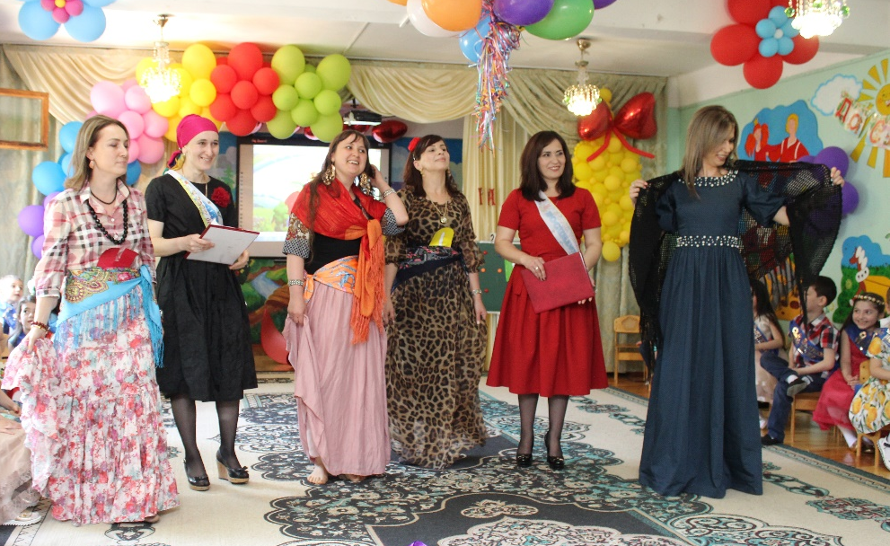
Ц ЫГАНСКАЯ ПЕСНЯ. (поздравление сотрудникам)под музыку «Гадалка».
Ведущий. Уважаемые цыганки, а что это за буквы у вас на шее
Цыганки. По дороге долго шли.
Эти буквы мы нашли
Вед.: Уважаемые Цыганки, отдайте нам, пожалуйста, эти буквы. Мы обязательно найдём того, кто потерял их, и вернём.
Цыганки: Ну, конечно, заберите, растеряху отыщите!
В школу вам уже пора. До свиданья, детвора!
Цыганки убегают.(буквы Н и О)
Ведущий. Четыре буквы у нас в руках. Но того, кто их потерял, мы всё равно не узнаем, потому, что где-то есть ещё потерянные буквы. Куда же нам ещё пойти? Где буквы нам ещё найти? Портфель, может быть, ты нам подскажешь?
Портфель: К морю вы теперь идите, буквы в море отыщите.
Вед.: К морю? Что ж, вы готовы, дети? Тогда встаньте около стульчиков, закройте глаза. И по моему сигналу все прыгнем в море.
Раз, два, три, в море прыгаем, смотри! (дети прыгают, садятся на стулья)
Капитан – ведущий с бинлоклем: Внимание! Прямо по курсу пиратская шхуна! Пираты!!!
Танец Пиратов. Музыка из к/ф «Пираты Карибского моря»
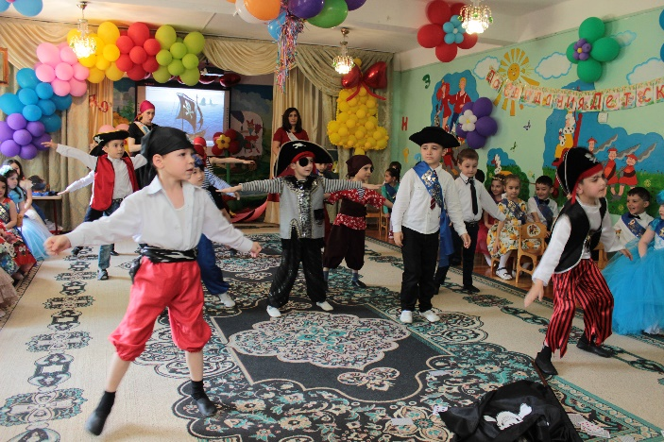
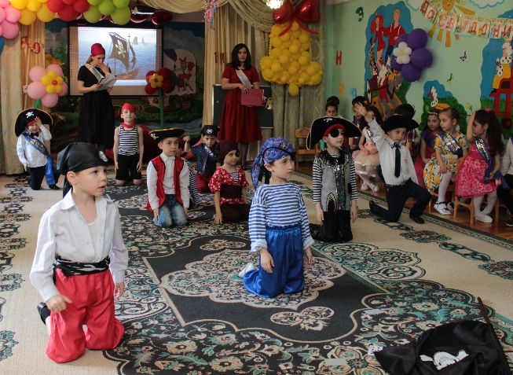
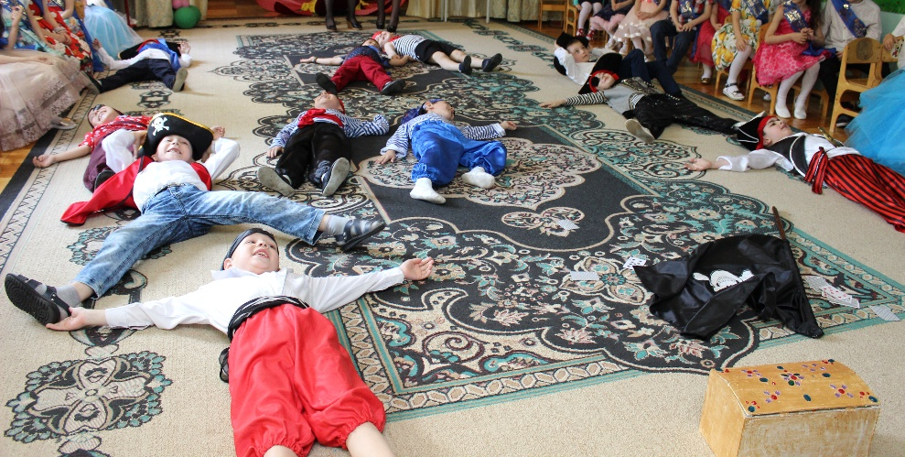

Пираты хором: Мы пиратики! Мы голубчики!
Мы морские орлы! Душегубчики!
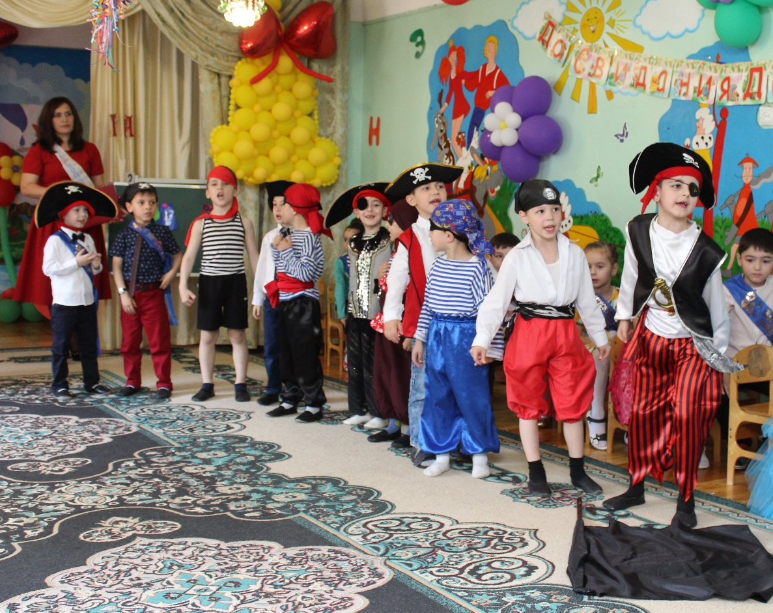
Пират: Эй! Капитан! А ну-ка, отдавай нам все свои драгоценности!
Капитан: А вот, все мои драгоценности перед вами, это моя команда!
Пират: А что в них драгоценного?
Капитан: Доброта, честность, таланты!
Пират: Какие такие таланты?
Капитан: Ребята! Давайте покажем кто мы такие.
Танец. «Мы маленькие звезды»под песню «Носса»
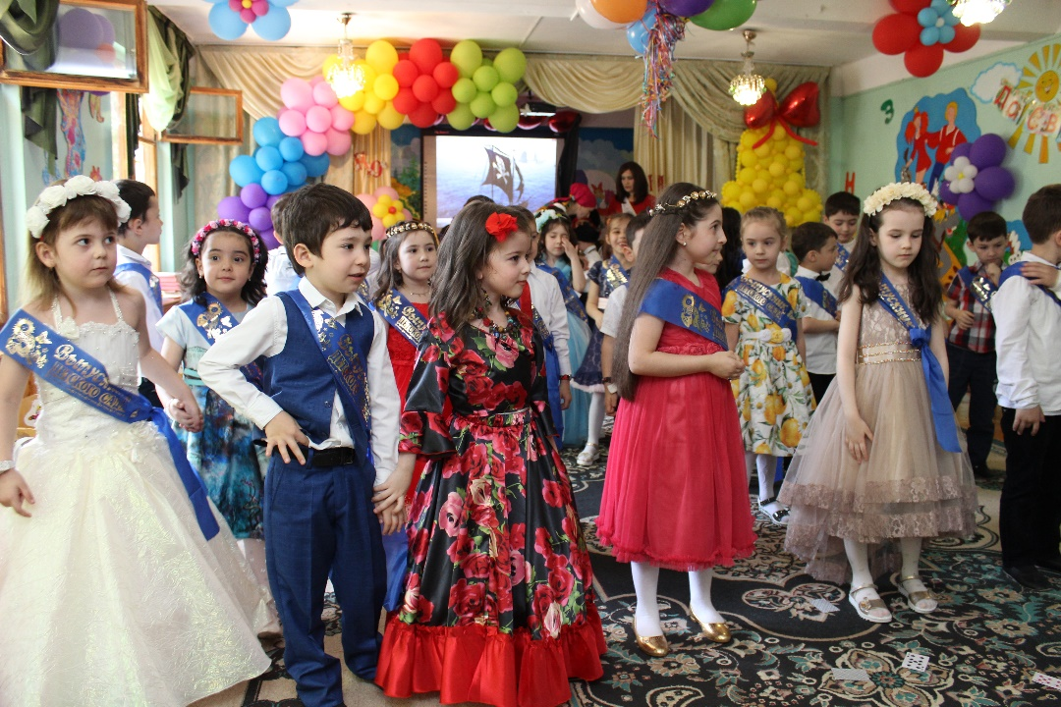

Пират: Капитан, а куда вы плывёте?
Капитан: Мы ищем буквы, которые кто – то растерял из портфеля
Пираты (хором): Возьмите нас с собой , мы нашли ваши буквы( из сундука с сокровищами достают буквы(Т и И)
Капитан: Матросы! Возьмём их в свою команду?
Дети: Да!
Капитан. Тогда держим курс на детский сад.

Песня_ «Все цветет у нас в саду» исполняет Малика.
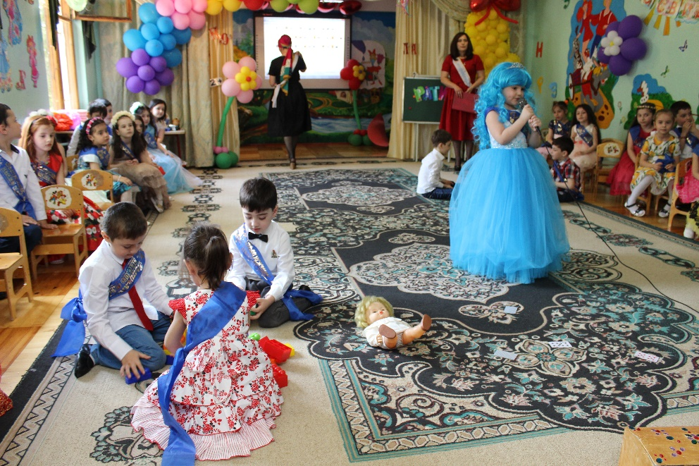
Ведущий 2. Наши ребята уже с самого детства задумываются о том, кем они хотят стать в будущем. Давайте заглянем в их мечты!
Дети:
1дев. Как найти мне в этой жизни
Самый верный лучший путь,
Как нигде мне не споткнуться,
И с него мне не свернуть?
2 мальч. Кто подскажет, кто научит?
Кем же нам работать лучше? .
Чтобы деньги получать
И в семье опорой стать?
3 мальч. Бизнесменом буду я,
Пусть меня научат!
Маме шубу я куплю,
Папе - «Джип» покруче!
4 дев. Бизнесменом хорошо, а моделью лучше!
На показах быть хочу, Пусть меня научат!
Чтоб корону получить,
Красотой весь мир сразить!

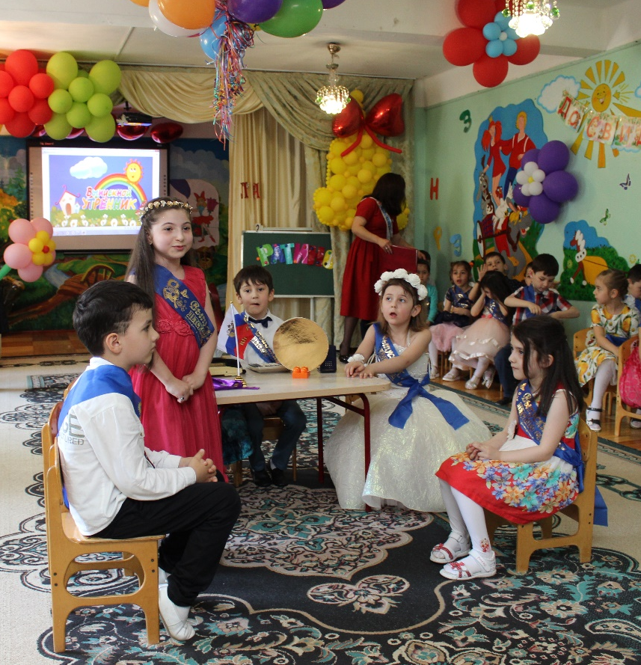

5 дев. Ну, модель, ну что такого?
Что нашла ты в ней крутого?
Я подамся в президенты,
Буду получать презенты,
' Страною буду управлять,
Всем зарплаты прибавлять!
6 мальч. Президентом хорошо, а я пойду в банкиры.
Буду деньги делать я, как могут все факиры.
Банк мой будет процветать
Под проценты все давать.
Все. Почему же ты молчишь? Ничего не говоришь? ,
Ты не можешь нам сказать,
Кем же ты мечтаешь стать?
7дев. Интересуют вас, ребята,
Только слава и зарплата.
А у меня своя мечта, в ней простая красота.
Я хочу стать педагогом,
Пусть все удивляются.
Ведь с детсада и со школы
Все и начинается.
Малышом в детсад приходят и артистка и банкир,
А потом себя находят,
Чтобы покорить весь мир!
Нет почетнее работы! Нет профессии нужней,

Каждый день дарить заботу -
Что же может быть важней?!
Все. На сто процентов ты права,
Детский сад - всему глава!
Дети исполняют песню « Воспитатель наш» Еремеевой.

Дев. Улетаем мы сегодня
Словно птицы из гнезда
Жаль не хочется расстаться
С детским садом навсегда
Дети исполняют «Танец с голубями».
На экране идет фильм «Улетаем из гнезда», составленный м.р.Джарджумановой.

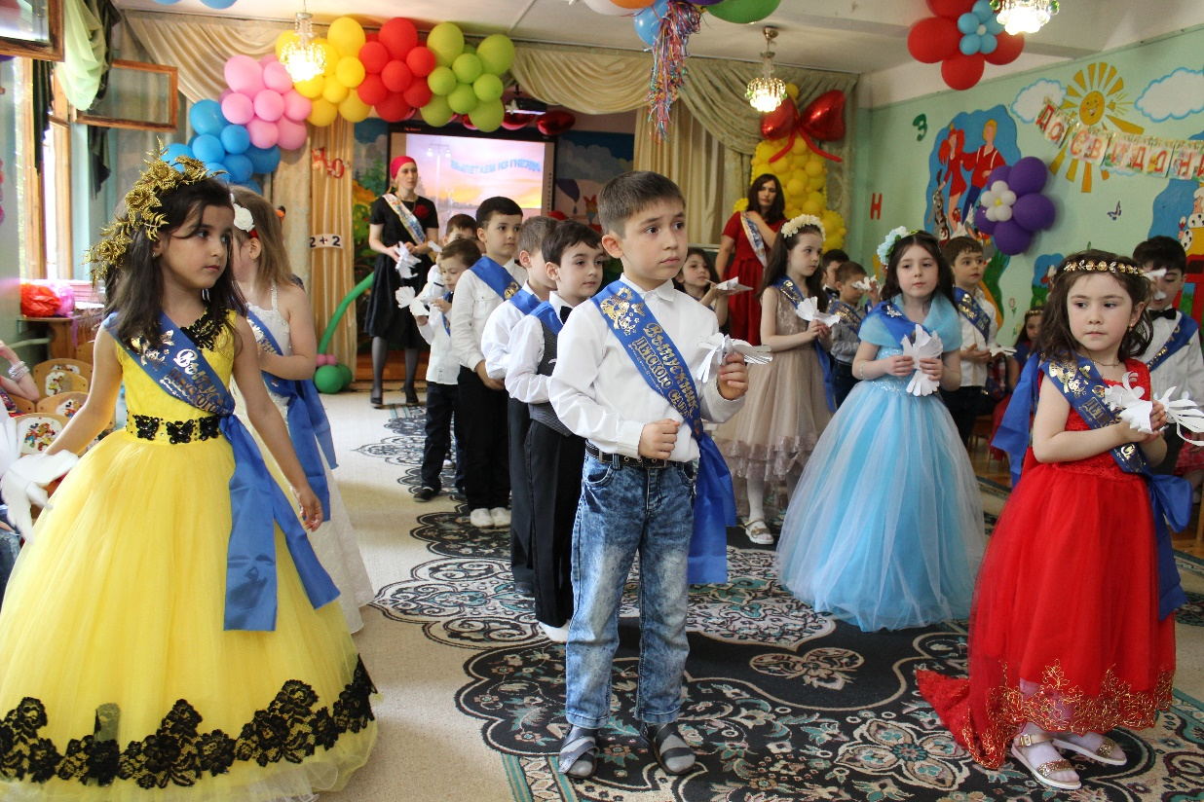
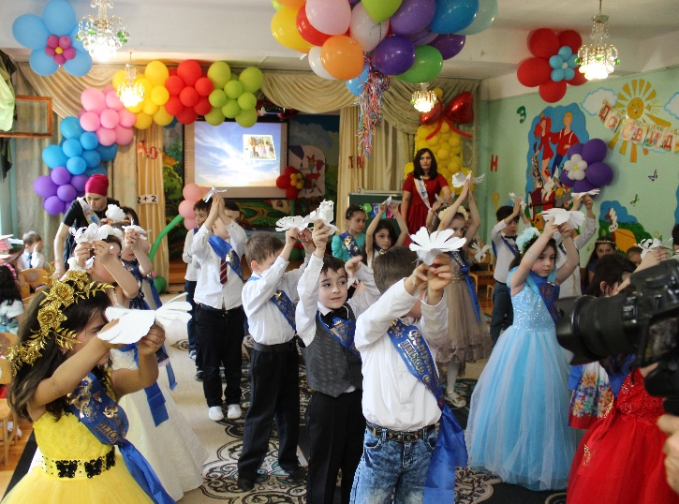

Выходит Мальвина. Держит буквы «Б» и «У».
Мальвина: Я – кукла Мальвина, я в сказке живу.
Со всеми на свете я очень дружу.
Дружу с Артемоном, дружу я с цветами,
С Пьеро, с Арлекино и с мотыльками.
Сегодня умыться к ручью я пошла
И там на дорожке две буквы нашла.
Не видели вы, кто с утра пробегал?
Кто буквы такие вот здесь потерял?
Вед.: Вот они, последние буквы! Спасибо, Мальвина, мы сейчас узнаем эту растеряху!
(выставляет буквы БУРАТИНО) Очень славная картина. Кто же это?
Дети: Буратино!
Выходит Буратино. Поёт свою песню «Как меня зовут?»
Буратино: Правда, дети, это я буквы разбросал, друзья.
Не хотел никак учиться. Но пришёл я извиниться.
Я немножко подрасту, в школу тоже я пойду!
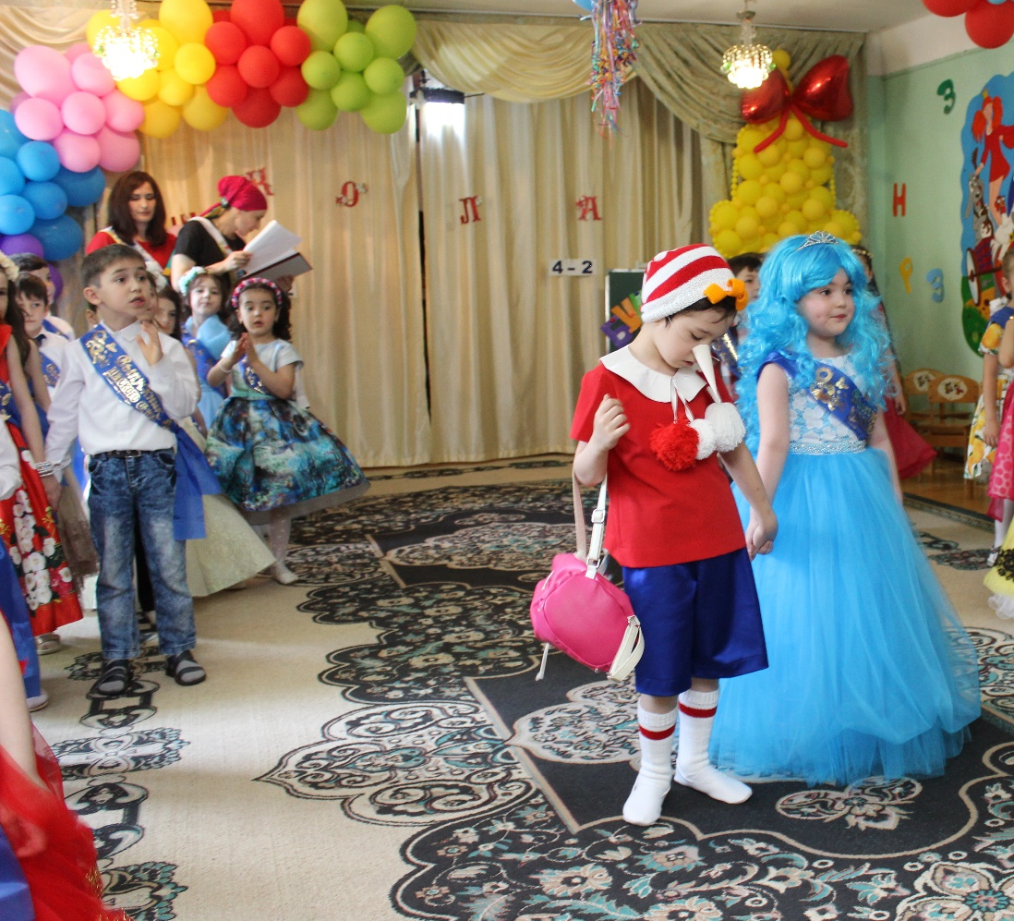
Мальвина: Очень рады за тебя! Пойдёшь в школу с сентября!
Да и гости наши дети, в буквы что собрали эти
Тоже в первый класс пойдут, знанья там приобретут!
Буратино: Да, без школы трудно, братцы. Всем нам надо заниматься!
Я желаю вам учиться на четыре и на пять!

Мальвина: И, конечно, детский сад свой никогда не забывать!
(обращается к Буратино): Что ж, бери портфель. Вдвоём
В школу мы с тобой пойдём!
Все исполняют песню «Чему учат в школе»
Б. и М. уходят
Выходят дети
1Реб. Детство наше уходит, как сон,
И ему никогда не вернуться.
И хоть взрослыми стали чуть-чуть,
Всё же хочется нам оглянуться,
2реб.Подойти к вам и крепко обнять
Что слова? Здесь и слов ведь не надо
Здесь достаточно вашего взгляда,
Чтоб понять, как любили вы нас.
3реб.Вы для нас ничего не жалели
Ни труда, ни забот, ни тепла,
Вы нас просто любовью согрели
И в сердцах пусть царит доброта.
4реб. Мы, конечно же, все не подарки
Вспоминайте о нас иногда.
Ну, а ваши глаза и улыбку
Просто будем мы помнить всегда.
5реб.Расстаёмся мы с нежною грустью
Очень будет нам вас не хватать.
Разрешите вас, добрые, милые,
На прощанье ещё раз обнять.
Дети обнимают воспитателей.
Исполняют песню «До свиданья детский сад» О.Конопелько (плачет черемуха…)

Вед.: Вот и подходит к концу последний ваш праздник в детском саду.
И в заключении наши ребята хотят сказать слова благодарности сотрудникам дет. сада.
Дети: 1. Прощай, уютный детский сад, где столько долгих лет
Ты нам давал своё тепло и негасимый свет!
2. Прощайте все, кто нас любил, учил играть, писать,
Лепить, и танцевать, и петь, помог умнее стать!
3. Мы не забудем ваших рук, их нежное тепло.
Мы здесь познали слово «друг», и «счастье», и «добро»!

4. Мы воспитателей своих второй считали мамой,
Мы были с вами иногда капризны и упрямы.
Простите, если что не так, как мать детей прощает.
Ещё придём мы в гости в сад, все вместе обещаем!
5. Я няню добрую свою вовек не позабуду!
Вы мыли стены и полы, игрушки и посуду!
6. Мы говорим от всей души заведующей нашей:
Добрее Вас, поверьте, нет и нету сада краше!
7. Хотим методисту «Спасибо» сказать, здоровья и счастья ей пожелать,
Ведь очень тоже Вы старались, делами сада занимались!
8. Умеем танцевать и петь – спасибо музыканту,
Сумели в детях вы открыть множество талантов!
9. За то, что проводили Вы зарядку, эстафеты,
Хотим «спасибо» мы сказать всем, всем друзья за это.
10. За витамины и манту, за ссадин перевязку
Мы медсестру благодарим, врача- за доброту и ласку.
11 .Спасибо нашему завхозу, немало было Вам забот:
Купить, покрасить, побелить и за порядком уследить!
12 .Спасибо кастелянше, прачке скажем мы сейчас
За то, что вы стирали, шили и гладили для нас!
13. За вкусный борщ и сытный плов благодарим мы поваров!
14. Тебе, сегодня, детский сад, «спасибо» говорим
И всех сотрудников твоих сто раз благодарим!
(дети дарят цветы сотрудникам детского сада, возвращаются на места)
Песня «Помни о нас, детский сад». На проигрыш танцуют вальс.
Слово Заведующей: Магомедовой М.А., родителям.

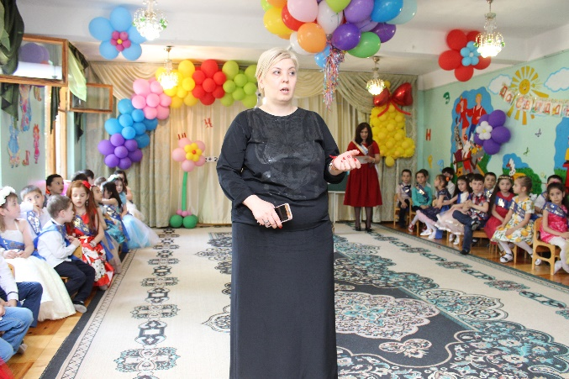
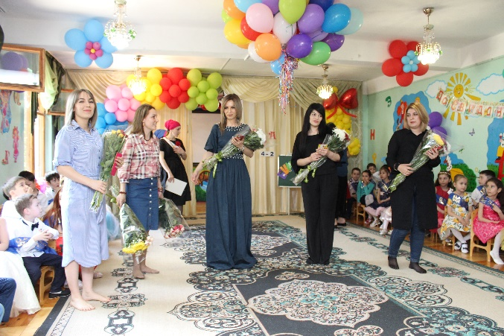

Последние минуты выпускного!
